REQUERIMENTO DE CARTEIRA DE IDENTIDADE PROFISSIONAL DIGITAL

A CIP digital é disponibilizada no aplicativo ProID da Serpro e é uma forma prática do profissional ter sempre em mãos sua carteira de identidade profissional.

PARA REQUERER É NECESSÁRIO:
Tenha em mãos os documentos abaixo digitalizados em PDF, em seguida insira nos campos pré-definidos:

1 – Requerimento - modelo CRA-ES, devidamente preenchido e assinado (assinatura que será inserida na CIP). Faça download em https://www.craes.org.br/formularios/

2- Foto para documento 3×4 colorida, recente, de frente e com fundo branco, nos formatos “png” ou “jpeg”;

3 - Diploma de Graduação (frente e verso), para solicitar CIP DEFINITIVA, caso ainda não tenha apresentado ao CRA ou, caso ainda não possua diploma, Declaração de Colação de Grau, emitida pela Instituição de Ensino com data atualizada de até 90 dias de emissão.

4 - Certidão de Casamento, ou, averbação do divórcio, ou, Carteira de Identidade atualizada, para fins de ALTERAÇÃO DE SOBRENOME;

COMO SOLICITAR:
Solicitar a Carteira de Identidade Profissional Digital – CIP Digital por meio do Autoatendimento, disponível em https://cra-es.implanta.net.br/servicosOnline/
Acessar, realizar o login (Caso seja a primeira vez que acessa este espaço, clique em “Primeiro Acesso”, cadastre a sua senha, ative seu cadastro no link que chegará no email e então faça o login) e em seguida, clicar em “Requerimentos”, em seguida em “Requerimento de Carteira Profissional Digital” e siga as etapas. Depois de concluída a solicitação em até 04 dias úteis o CRA-ES encaminhará um e-mail com as informações para emissão da CIP Digital no aplicativo ProID da Serpro. Acompanhe o andamento no menu “Requerimentos” – “Acompanhar histórico”.

PRAZO PARA EMISSÃO DA CARTEIRA DE IDENTIDADE PROFISSIONAL DIGITAL – CIP DIGITAL:
Até 04 (quatro) dias úteis estando a documentação completa.

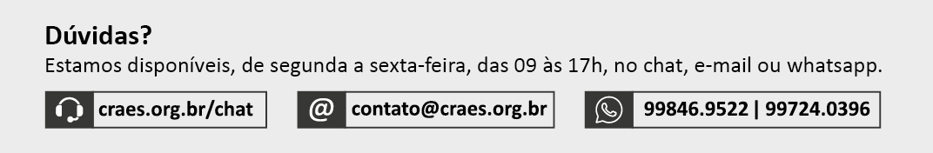

REQUERIMENTO DE CARTEIRA DE IDENTIDADE PROFISSIONAL DIGITAL
Ilmo Sr.
Presidente do CRA-ES

O(a) Profissional abaixo assinado, vem requerer a V.Sa. a CARTEIRA DE IDENTIDADE PROFISSIONAL DIGITAL.

Estou ciente que poderei receber as informações sobre anuidades e demais notificações/correspondências do CRA-ES através do e-mail e/ou número de celular cadastrados abaixo ou, posteriormente, atualizados, conforme o art. 26, § 3º, da Lei 9.784/99 e legislação vigente.

Declaro ainda, serem autênticas e verdadeiras todas as informações e documentos apresentados para os fins a que se destina o presente formulário.

Vitória/ES, de de 20 .
Nome: | Reg. CRA-ES nº
_______________________________
Assinatura

DADOS PARA CONFECÇÃO DA CARTEIRA

 | Foto 3x4 | Assinatura do Profissional (Atenção: não sobreponha às linhas de contorno)

ENDEREÇO PARA CORRESPONDÊNCIA (Preenchimento Obrigatório)
Logradouro: | Nº: | Complemento:
Bairro: | Município: |  |  | UF: |  | CEP:
Email: | Telefone: |  | Telefone 2: |  | Celular:

USO EXCLUSIVO DO CRA-ES

